Городские соревнования по спортивному ориентированию (кроссовые дисциплины)

1 октября 2023 Кемеровская область, город Междуреченск

ИНФОРМАЦИОННЫЙ БЮЛЛЕТЕНЬ
1. Общая информация
Соревнования проводятся согласно «Положению о Городских соревнованиях по спортивному ориентированию «Листопад» (кроссовые дистанции)

2. Место и время проведения
Соревнования проводятся 1 октября 2023 года в г. Междуреченск, городской парк.

3. Организаторы соревнований
Организаторами соревнований являются:
- Департамент молодежной политики и спорта Кемеровской области;
- Кемеровская областная общественная организация «Федерация спортивного ориентирования»;
- МКУ «Управление физической культуры и спорта» Междуреченского городского округа;
- Муниципальное бюджетное учреждение «Комплексная спортивная школа», директор Крендясев В.Н. (тел. 2-87-27; 8905-908-18-48)
Судейство соревнований осуществляет Главная судейская коллегия (ГСК), утвержденная Кемеровской областной общественной организацией «Федерация спортивного ориентирования».
Главный судья: Исайкин Александр Александрович, СС1К, (г. Междуреченск).
4. Участники соревнований
Соревнования проводятся по следующим возрастным категориям:
№ | Возрастные категории | Сокращенное наименование возрастной категории | Максимальное полное количество лет спортсмена, которое он должен достичь в год проведения спортивных соревнований | Год  рождения
 | мальчики/девочки (до 8 лет) | М10/Ж10 | 10 лет и младше | 2013 и младше
1 | мальчики/девочки (до 13 лет) | М12/Ж12 | 11-12 лет | 2012-2011г.р.
2 | юноши/девушки (до 15 лет) | М14/Ж14 | 13-14 лет | 2009-2010г.р.
3 | юноши/девушки (до 17 лет) | М16/Ж16 | 15-16 лет | 2007-2008 г.р.
4 | юноши/девушки (до 19 лет) | М18/Ж18 | 17-18 лет | 2005-2006 г.р.

5. Программа
22 сентября
09:30 | Работа комиссии по допуску участников на месте соревнований, выдача чипов электронной отметки (по графику)
10:30 | Совещание с представителями команд
10:45 | Открытие соревнований
11:00 | Начало старта на дисциплину «Кросс – спринт». Код по ВРВС - 0830031811Я
 | Церемония награждения

6. Заявки
Предварительные заявки оформленные согласно Положений подаются не позднее 12:00 29 сентября 2023г.
Изменения, дополнения по предварительным заявкам принимаются до 12:00 30.09.2023 по телефону 8-923-034-7668 (Исайкина Алёна Александровна).
В комиссию по допуску участников представляются документы в соответствии с Положениями:
- заявка на участие в спортивных соревнованиях, заверенная печатями медицинского учреждения и командирующей организации согласно п. 6.16.1. «Правил соревнований по спортивному ориентированию» (2017 г.);
- квалификационные книжки спортсменов;
- страховые полисы по добровольному страхованию от несчастного случая;
- полис обязательного медицинского страхования;
- приказ (выписку из приказа) о направлении участников на соревнования и ответственности за их жизнь и здоровье;
- паспорта участников, свидетельства о рождении (для участников моложе 14 лет);
- сертификаты о прививках для участников моложе 18 лет (наличие вакцинации от клещевого энцефалита);
7. Спортивно-техническая информация
7.1. Карта (формат - А4) выполнена методом струйной печати на бумаге плотностью 80г/см2. Дистанции впечатаны в карту.
Масштаб (М) | 1:3000
Год корректировки | 2023г.
Образец карты
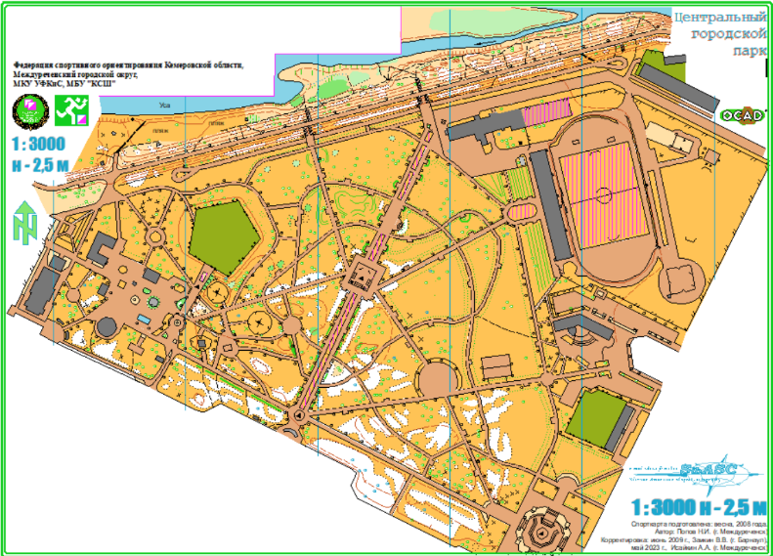
7.3. Общие сведения
- Контрольные пункты (КП) на дистанции оборудованы призмами, компостерами и электронными станциями;
- Отметка для всех групп чипом в электронной станции КП;
- Нумерация КП в карте - двойная 1-31 и т.п. для ВСЕХ групп.
7.4 Снятие с дистанции участник получает в случае:
- не нахождения хотя бы одного КП;
- несоответствия отметки (найдено и отмечено не свое КП);
- за прохождение дистанции не в заданном направлении;
- за превышение КВ.

7.5. На соревнованиях для фиксации времени прохождения дистанции применяется система электронной отметки SPORTIdent. Дополнительная информация по использованию системы SPORTIdent изложена в инструкции по использованию электронной отметки SPORTident, с которой участникам необходимо ознакомиться до старта.
При наличии собственного чипа в предварительной заявке укажите его номер. Стоимость аренды чипа – 0 руб. Оплата аренды чипов производится только при прохождении комиссии по допуску участников.
При потере или повреждении ЧИПа организатору возмещается сумма его себестоимости (ЧИП «карточка» - 1500 руб., ЧИП «градусник» - 4000 руб.).

8. Финансовые условия участия в соревнованиях:
Заявочный взнос за участие в соревнованиях с каждого участника составляет 100 руб.
Аренда ЧИПа составляет 0 руб.

9. Контактная информация
г.Междуреченск, ул.Березовая, 1а
Администрация МБУ «КСШ» т. 8(38475) 2 – 87 – 27
E-mail: sports_schol@mail.ru

